第二学期期中考试
卷一 八年级历史与社会试题卷
温馨提示：1.考试时间90分钟本卷满分100分。2.需在答题卷上作答，在试题卷上作答一律无效。
亲爱的同学，希望你认真审题，看清要求，仔细答题，祝你成功！
一、选择题（请选择一个最符合题意的选项，不选、错选、多选均不给分，本题共10小题，每小题2分，共计20分）
- 清朝是我国历史上最后一个封建王朝，建立清朝的历史人物是…………………………………（ ▲ ）A.康熙 B．皇太极 C．努尔哈赤 D． 朱元璋
- 明中后期，苏州、松江等地纺织业出现“机户出资，机工出力”的现象，反映了……………（ ▲ ）A．经济重心的南移 B．江南地区的开发
C．政府重视手工业 D．资本主义萌芽的出现
- 下列有关明清时期的科学技术状况的描述，正确的有……………………………………………（ ▲ ）
①涌现出一批杰出的科学家 ②远远领先于西方科技水平
③与西方科技水平的差距越来越大 ④开始显露出近代科学研究的特点
A．①②③ B．①②④ C．①③④ D．②③④
- 明中后期，“以农为本”“重农抑商”的观念受到挑战。下列史实能证明该观点的是………（ ▲ ）①明代徽州地区的风俗“以商贾为第一等生业”
②明末清初的思想家黄宗羲认为“工商皆本”
③明末清初的思想家王夫之认为“大贾富民者，国之司命也。”
④雍正皇帝多次强调：“农为天下本务，而工贾皆末也”
A．①②③ B．①②④ C．①③④ D．②③④
- 某班同学开展以“明朝专制统治加强”为主题的探究活动，符合这个主题的关键词有………（ ▲ ）
①设立廷杖制度 ②设立军机处 ③废丞相六部分理朝政 ④设厂卫特务机构
A．①②③ B．①②④ C．①③④ D．②③④
- 《饥饿的盛世》一书描绘了清朝乾隆时代的得与失，这盛世的“饥饿”危机表现为…………（ ▲ ）①皇室铺张浪费，官场腐化奢靡 ②自给自足的经济结构占主导地位
③全国性商帮和银号的出现 ④中国人用手工生产而不用机器生产[来源:学科网]
A．①②③ B．①②④ C． ①③④ D．②③④
- 法国国王弗朗西斯一世曾感叹道：“我希望看到亚当的遗嘱，他在遗嘱中将地球划分给了西班牙和葡萄牙。”“将地球划分给了西班牙和葡萄牙”是由于……………………………………………（ ▲ ）A．科学革命的展 B．启蒙运动的兴起 C．新航路的开辟 D．工业革命的浪潮
- “人类脱离自己所加之于自己的不成熟状态，……要有勇气运用自己的理智，去驱散现实的黑暗，构建一个民主和科学的时代。”能够印证哲学家康德这一观点的书籍是…………………………（ ▲ ）
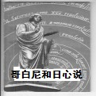
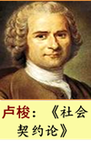
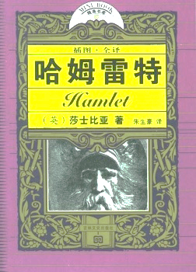
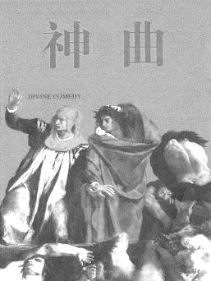

A. B. C. D.
- 下列人物与其历史贡献组合正确的是………………………………………………………………（ ▲ ）
A．牛顿：开启了“科学革命的开端”
B．拿破仑：将法国大革命推向顶峰
C．华盛顿：领导美国人民取得独立战争胜利
D．郑成功：收复台湾设置台湾府[来源:学科网ZXXK]
第1页（共6页）
- 下表中结论与史实相符的是…………………………………………………………………………（ ▲ ）
 | 史 实 | 结 论
① | 清朝闭关锁国政策 | 使中国远离世界发展潮流
② | 科学革命 | 产生了近代科学
③ | 1689年英国议会通过《权利法案》 | 确立共和政体
④ | 1789年巴黎人民攻克巴士底狱 | 标志着法国大革命取得完全胜利
A．①② B．①③ C．②③ D．②④
二、非选择题（本题共3小题，共计30分）
- （10分）阅读材料，回答问题。
材料一：史学家布克哈特评价一场运动时说：“由信仰、幻想和幼稚偏见织成的神学面纱最先在意大利烟消云散了。
材料二：启蒙运动中一批精英表现出对理性力量的最大信任。…他们对教会的抨击极其大胆，他们为思想解放而斗争。…启蒙运动对欧洲和北美产生了重要影响。
——马文.佩里《西方文明史》
材料三：尽管大西洋把英、法、美三国永远地分隔开来，但三国革命作为资产阶级革命有一定联系，也相互影响、相互促进。17世纪和18世纪发生在这三个国家的大事，最大的公约数是关于“权利”的诉求或“人权”的伸张。
——摘编自《旧制度与大革命》
- 材料一中提到的一场运动指的是什么历史事件？（2分）

- 运用所学知识列举史实分别说明启蒙运动对欧洲和北美产生的重要影响？（4分）

- 结合材料三和所学知识说说这三场革命的共同点有哪些？(4分)

- 历史上，中国与欧洲曾先后进行过远洋航海活动。阅读以下材料，回答问题。(10分)
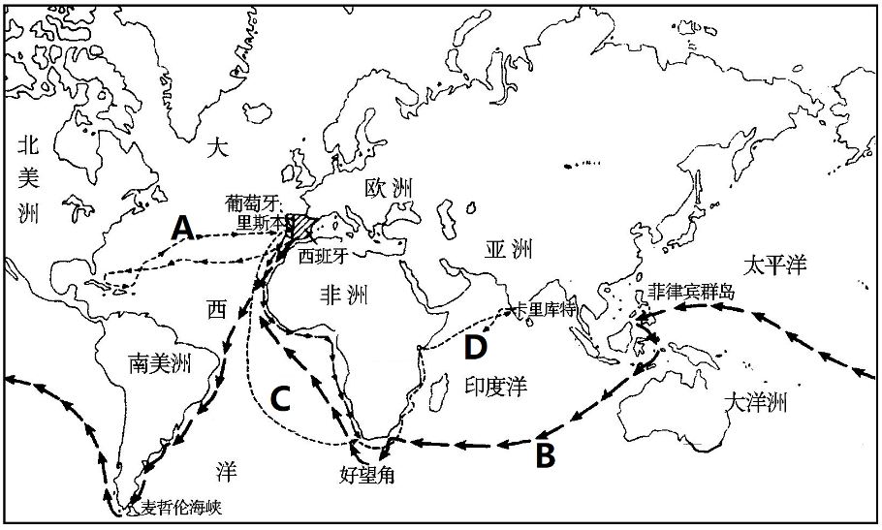
材料一：如图
材料二：耀兵异域，示中国富强。———《明史.郑和传》
- 材料一A、B、C、D四条航线中，属于哥伦布远航线的是 （字母）（2分）
- 根据材料二文字说明郑和远航的目的是什么？（2分）

材料三：新航路开辟后，欧洲殖民者从非洲掠夺大量黄金，尤其是罪恶的奴隶贸易，致使非洲至少失去一亿精壮人口；欧洲商人几乎垄断了全世界的贸易，他们的商船在全世界各个国家之间进行贸易，接踵而来的是欧洲各国以地球为战场而进行的商业战争。
- 结合材料三和所学知识分析新航路开辟分别给非洲、欧洲和世界带来什么影响？（6分）
第2页（共6页）
- 文献资料、实物资料、图片资料等都是历史发展的见证。阅读材料，回答问题。(10分)
材料一：文献资料
文献资料 | 文献资料反映的措施或制度 | 措施或制度开始实行的朝代
一法度、衡石、文尺，车同轨，书同文。  ——《史记》 | 统一度量衡、车轨文字 | 秦[来源:学科网ZXXK]
筑敌台三千，起居庸（关）至山海（关），控守要害…边备大饬，敌不敢入犯。 ——《明史》 | ① | 明
王朝以所谓从民之意，革除土官世袭，改为流官。总之，…立刻抓紧改流。 ——《壮族通史》 | ② | 明

材料二：实物资料
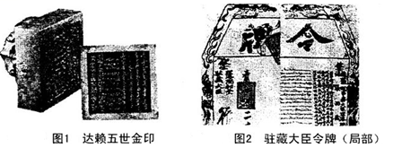
- 阅读材料一，写出表格中①②所代表的措施或制度。(4分)

- 材料二反映了清朝采取哪些措施加强对西藏地区的管理？(4分)

- 概括上述措施和制度的共同作用(2分)

卷一 历史与社会答案（50分）
一、选择题（请选出一个最符合题意的选项，不选、错选、多选均不给分。本题共有10小题，每小题2分，共计20分）
1 | 2 | 3 | 4 | 5 | 6 | 7 | 8 | 9 | 10
B[来源:Z+xx+k.Com] | D | C | A | C | B | C | D | C | A
二、非选择题：（本题共三大题，共30分）
11．（10分）
（1）文艺复兴（2分）
（2）对欧洲：法国爆发大革命，并取得成功，确立共和政体(写出法国大革命就可以得2分)；对美国:美国爆发独立战争（2分）如果写美国通过1787年宪法也得2分（总分4分）
（3）都是资产阶级革命；都确立了资本主义制度；都促进资本主义的发展；都颁布追求自由、平等和民主的文献。（写出两个方面言之有理满分）（4分）
12．（10分）
（1）A；（2分）
（2）宣扬国威（2分）
（3）非洲：大量的财富和劳动力被掠夺，带来惨重的损失和巨大的灾难。欧洲：通过掠夺完成了资本的原始积累，促进了资本主义经济的发展。世界：加强了各大陆之间的联系，为世界市场的形成奠定了基础；促进了国际贸易的发展，世界开始走向整体。（每个角度2分，共6分）
13.（10分）
（）修建长城；改土归流（4分）
（）册封达赖或册封制度；（写出册封班禅不给分）设立驻藏大臣（4分）
（）促进统一多民族国家的巩固和发展（2分）

